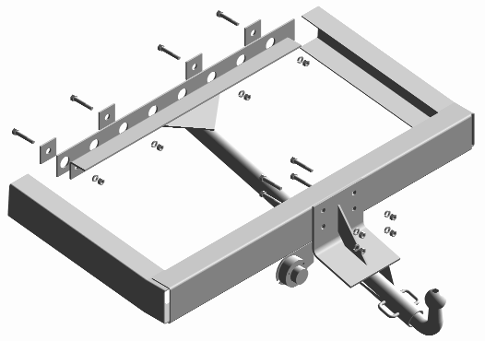
*Пластина усиливающая
Балка автомобиля поперечная
(показана условно)
Балка ТСУ продольная
*Болт М12х30
*Гайка, гровер
4 шт.
Задняя траверса рамы автомобиля
Кронштейн ТСУ передний
Кронштейн ТСУ задний
*Болт М12х30
*Гайка М12
*Шайба 12.65Г
*Шайба 12.01
4 шт.

РИС.1 Тягово-сцепное устройство ТСУ 3160
Примечание: детали, помеченные * входят в пакет с комплектующими

4. монтаж на автомобиль
  - Снять буксировочное устройство (при наличии).
  - Совместить четыре отверстия на заднем кронштейне ТСУ с четырьмя отверстиями на задней траверсе автомобиля. Закрепить болтами М12х30.
  - Закрепить передний кронштейн ТСУ четырьмя болтами М12х30 на поперечной балке автомобиля в соответствии с рис.1, используя существующие технологические отверстия. Расположить усиливающие пластины между поперечной балкой автомобиля и головками болтов, а шайбы 12.65Г между гайками и передним кронштейном автомобиля.
  - Произвести затяжку крепежа переднего и заднего кронштейна ТСУ, предварительно смазав резьбу любой консистентной смазкой.
Момент затяжки болта М12 –4,4…5,6 кгс⋅м.
4.5 Подсоединить провода ТСУ к электропроводке автомобиля (в условиях автосервиса).
4.6 Подключить аккумуляторную батарею и проверить действие приборов освещения и световой сигнализации прицепа.
Схема подключения разъема штепсельного (для справки)
Внимание: электрика не входит в базовый комплект поставки
№конт. | Назначение контакта
1 | Указатель поворота левый
2 | Огонь противотуманный
3 | Масса
4 | Указатель поворота правый
6 | Стоп-сигнал
7 | Огни габаритные, освещение номерного знака
Примечание. На прицепах других производителей может использоваться контакт 5 для подключения габаритных огней и освещения номерного знака.

- правила эксплуатации и технического обслуживания.
- Техническое обслуживание ТСУ заключается в периодическом осмотре болтовых креплений ТСУ к автомобилю и крепления приборов электрооборудования. Подтяжку болтовых соединений ТСУ проводить при техническом обслуживании автомобиля.
- Если автомобиль эксплуатируется без прицепа, необходимо сцепной шар покрыть защитной смазкой или надеть защитный колпак. При сцепке прицепа с а/м шар должен быть смазан консистентной смазкой.
- После фиксации сцепной головки прицепа на шаре, осуществить страховочную связь автомобиля с прицепом, используя петлю для крепления страховочных цепей. Категорически запрещена эксплуатация прицепа без установленных страховочных цепей (тросов).
- Не допускается буксировка прицепов полной массой более 750 кг и со скоростью более 90 км/час
ГАРАНТИЙНЫЕ ОБЯЗАТЕЛЬСТВА
  - ООО "ТРЕЙЛЕР" гарантирует безотказную работу ТСУ в течение 12 месяцев со дня продажи в торговой сети при условии его эксплуатации в полном соответствии с настоящим руководством.
Предприятие не несёт ответственность за безопасность и надёжность работы ТСУ при внесении потребителем изменений в его конструкцию.
  - Рассмотрение претензий к продукции производится при наличии отметки о продаже, заверенной штампом организации, продавшей ТСУ и подписью продавца.
Этикетку предприятия-изготовителя на ТСУ сохранять до окончания гарантийного срока.
  - Изготовитель оставляет за собой право на изменение конструкции ТСУ, поэтому некоторые изменения, не ухудшающие его прочностные и потребительские качества, могут быть не отражены в настоящем руководстве

свидетельство о приёмке
ТСУ 3160 изготовлено ООО "ТРЕЙЛЕР" в соответствии с техдокументацией, проверено ОТК и признано годным к эксплуатации.

свидетельство о продаже
(заполняет продавец)
Продано
(наименование торговой организации, адрес)
Дата продажи Подпись
(число, месяц, год) (продавец)

Штамп организации, продавшей ТСУ
Информацию о нашей продукции можете посмотреть на сайте
  Тел.: (4812) 600-323, (4812) 600-310, 64-64-00  Г. Смоленск ул. Тенишевой д.6  E-mail: info@pricep67.ru сайт: www.pricep67.ru  ТСУ 3160 |   МТ 22
Тягово-сцепное устройство ТСУ 3160 (далее ТСУ) предназначено для шарнирной сцепки легковых автомобилей УАЗ-3160, УАЗ-3162, УАЗ-31622, УАЗ-3163 (Патриот) с буксируемым прицепом полной массой до 750 кг.
Технические характеристики ТСУ соответствуют требованиям Правил ЕЭК ООН №55 (п. 25 Приложения 9 к Техническому регламенту "О безопасности колесных транспортных средств" (пост. правительства №720 от 10.09.2009 г.)
1. технические данные
- Класс и тип сцепного устройства | А50-Х (шаровой наконечник)
- Диаметр сцепного шара, мм | 50
- Допустимая полная масса буксируемого прицепа, кг | 750
- Параметр D, не более, кН | 5,7
- Параметр S (максимальная вертикальная нагрузка), кг | 40
- Масса ТСУ, кг | 14,2±0,4
- комплект поставки
2.1 ТСУ 3160 в сборе (рис.1) | 1 шт.
2.2 Пакет с комплектующими (см. рис.1) | 1 шт.
Защитный колпак | 1 шт.
2.3 Паспорт (руководство по установке и эксплуатации) | 1 шт.
- требования по технике безопасности
- Перед монтажом ТСУ необходимо установить автомобиль на эстакаде или на смотровой яме, отсоединить аккумуляторную батарею, автомобиль затормозить стояночным тормозом, под колёса положить упоры (башмаки).
- Работу по монтажу должны производить два человека, соблюдая меры предосторожности.

